Hyfforddiant Sylfaenol Therapi Deintyddol Cymru (WDTFT) - Proses Cymeradwyo Goruchwyliwr Addysg
Cyflwyniad
Dylid darllen y canllawiau hyn ar y cyd â’r Broses Cymeradwyo Goruchwylwyr Addysg Ddeintyddol (DESAP). Ceisiwch ateb y cwestiynau yn onest a gydag ôl meddwl er mwyn rhoi cyfrif llawn ohonoch chi’ch hun.

Mynediad i’r system.
I gychwyn, gallwch gael mynediad i’r Broses Cymeradwyo Goruchwylwyr Addysg Ddeintyddol (DESAP) gan ddefnyddio’r ddolen hon i https://desap.heiw.wales/
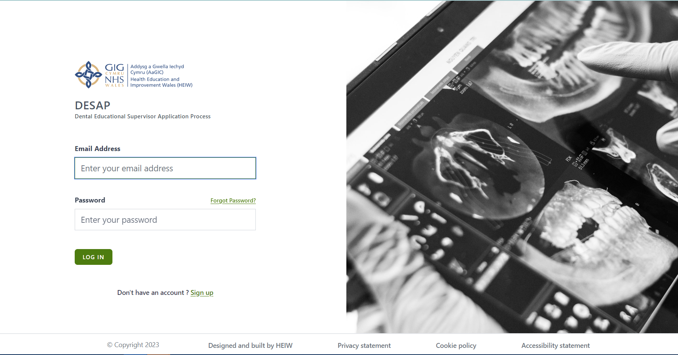
- Os ydych chi’n ymgeisydd DESAP newydd, bydd angen i chi glicio “cofrestru” a llenwi’r ffurflen gofrestru.
(Bydd angen i’r cyfrinair fod yn 10 nod o hyd, a chynnwys 1 priflythyren, 1 rhif ac 1 nod arbennig (dim cromfachau))
- Os ydych chi’n ymgeisydd yn barod, bydd angen i chi fewngofnodi fel arfer
Mewngofnodi am y tro cyntaf
Pan fyddwch yn mewngofnodi i’r system am y tro cyntaf, byddwch yn gweld y dangosfwrdd hwn.
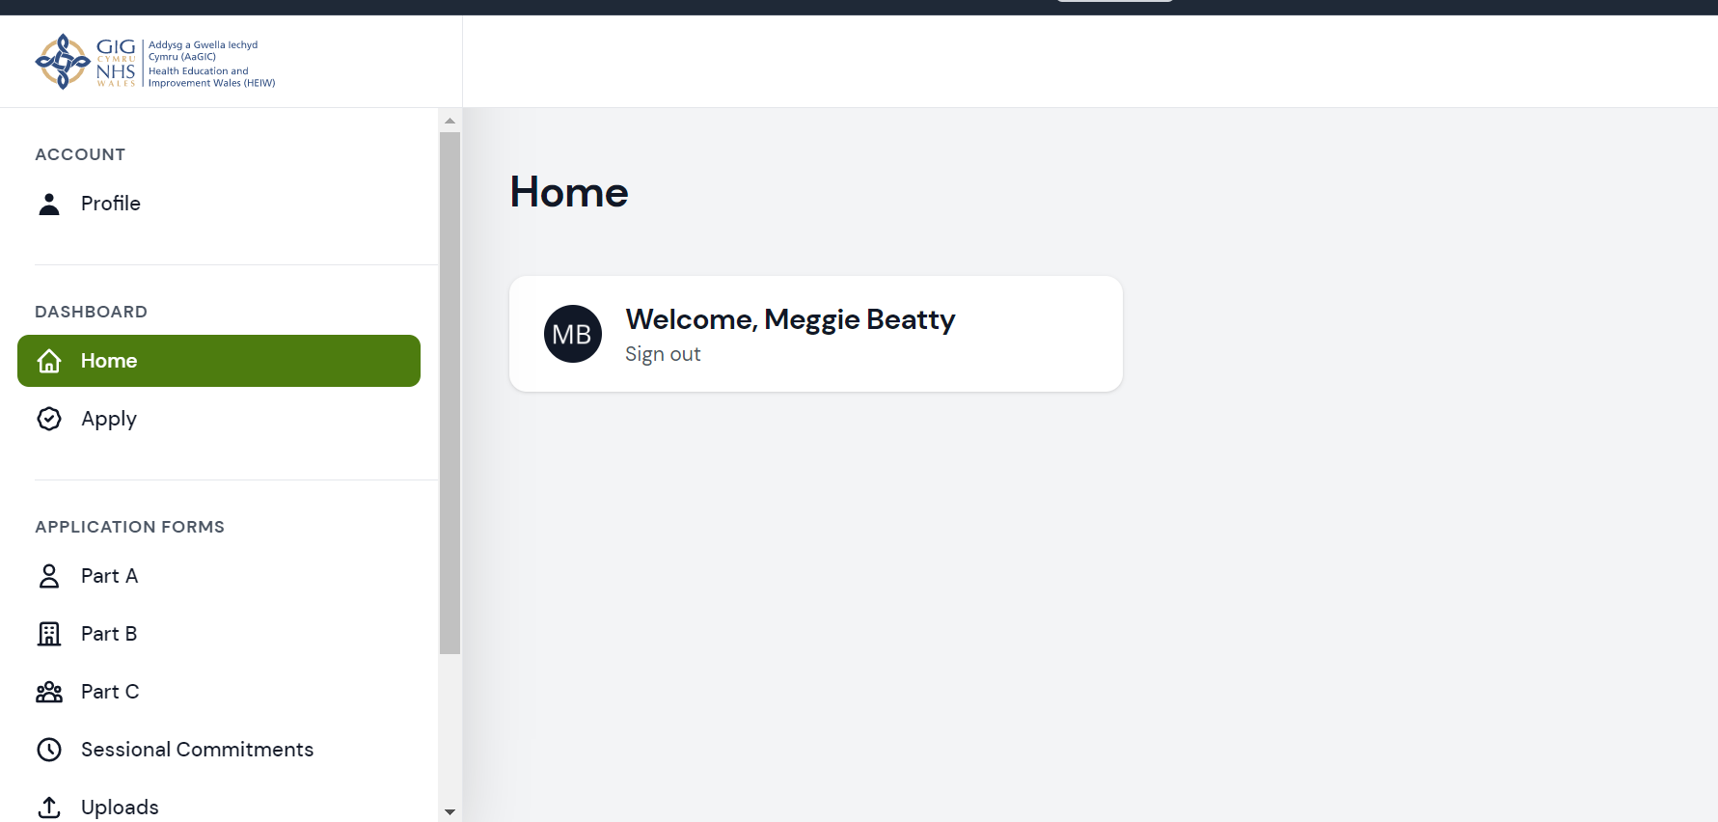

Tab Cyfrif
O dan y tab hwn, fe welwch eich proffil. Mae hyn yn caniatáu i chi newid eich manylion personol. Byddwch yn gallu newid eich enw, eich rhif GDC, eich rhif cyswllt, a newid eich cyfrinair. Os ydych chi am wneud newidiadau i'r cyfeiriad e-bost, bydd angen i chi gysylltu â gweinyddwr.
Dangosfwrdd
Y Dangosfwrdd yw eich tudalen hafan ac mae’n gadael i chi agor a gweld eich cais.
Ffurflenni Cais WDTFT
Dyma lle gallwch ddod o hyd i ffurflen gais WDTFT. Gwnewch yn siŵr eich bod wedi ticio’r rhaglen berthnasol i wneud cais iddi:
Hyfforddiant Sylfaenol Therapi Deintyddol Cymru (WDTFT) neu Hyfforddiant Deintyddol Sylfaenol (DFT) – os ydych chi’n gwneud cais i’r ddwy raglen, bydd angen i chi lenwi dwy ffurflen.
Mae rhagor o wybodaeth ar gael ar ein gwefan. Cyn i chi ddechrau eich cais, dylech ymweld â’n gwefan ac ymgyfarwyddo â rolau a chyfrifoldebau Goruchwyliwr Addysg a’r cyfleusterau a’r cyfarpar y mae angen iddynt fod ar gael mewn Practis Hyfforddiant Deintyddol Sylfaenol.
Rhaid i chi allu cydymffurfio â’r holl ofynion gorfodol er mwyn bwrw ymlaen â’ch cais.

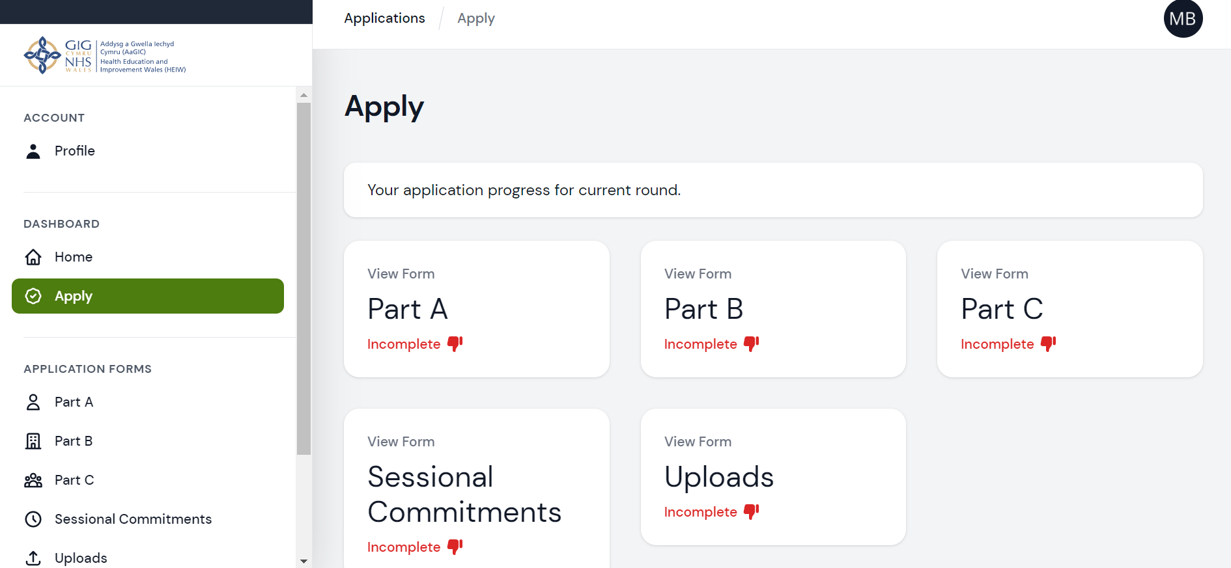
Ambell beth i’w nodi:
- Gwnewch yn siŵr eich bod yn clicio ‘cadw newidiadau’ cyn clicio i symud ymlaen i’r dudalen nesaf.
- Ni fydd Ymrwymiadau Sesiynol yn berthnasol i WDTFT.
- Mae rhai elfennau’n mynnu bod gweithgarwch yn cael ei gwblhau o fewn amserlenni penodol ac ati. Os bydd unrhyw beth yn cael ei gofnodi sydd y tu hwnt i’r hyn sy’n ofynnol, bydd hyn yn cael ei amlygu i chi a gall effeithio ar eich gallu i gyflwyno. Os felly, bydd y system yn rhoi gwybod i chi beth sydd heb ei wneud.
- Bydd y system yn gadael i chi nodi dyddiadau yn y dyfodol os bydd angen.
- Ni fydd y system yn gadael i chi gyflwyno nes bydd pob agwedd ar y gofynion cymeradwyo wedi’u bodloni.
- Os byddwch yn ychwanegu neu’n diweddaru unrhyw wybodaeth, mae rhywfaint o oedi yn y system ac nid yw’n ymddangos ar unwaith.

Rhan A
Gwybodaeth am y Goruchwyliwr Addysg yw Rhan A, yn y bôn.
Ar ôl i chi glicio Rhan A, fe welwch fod ffurflen wedi'i chreu ar eich cyfer. Bydd angen i chi glicio’r botwm golygu i agor y ffurflen.
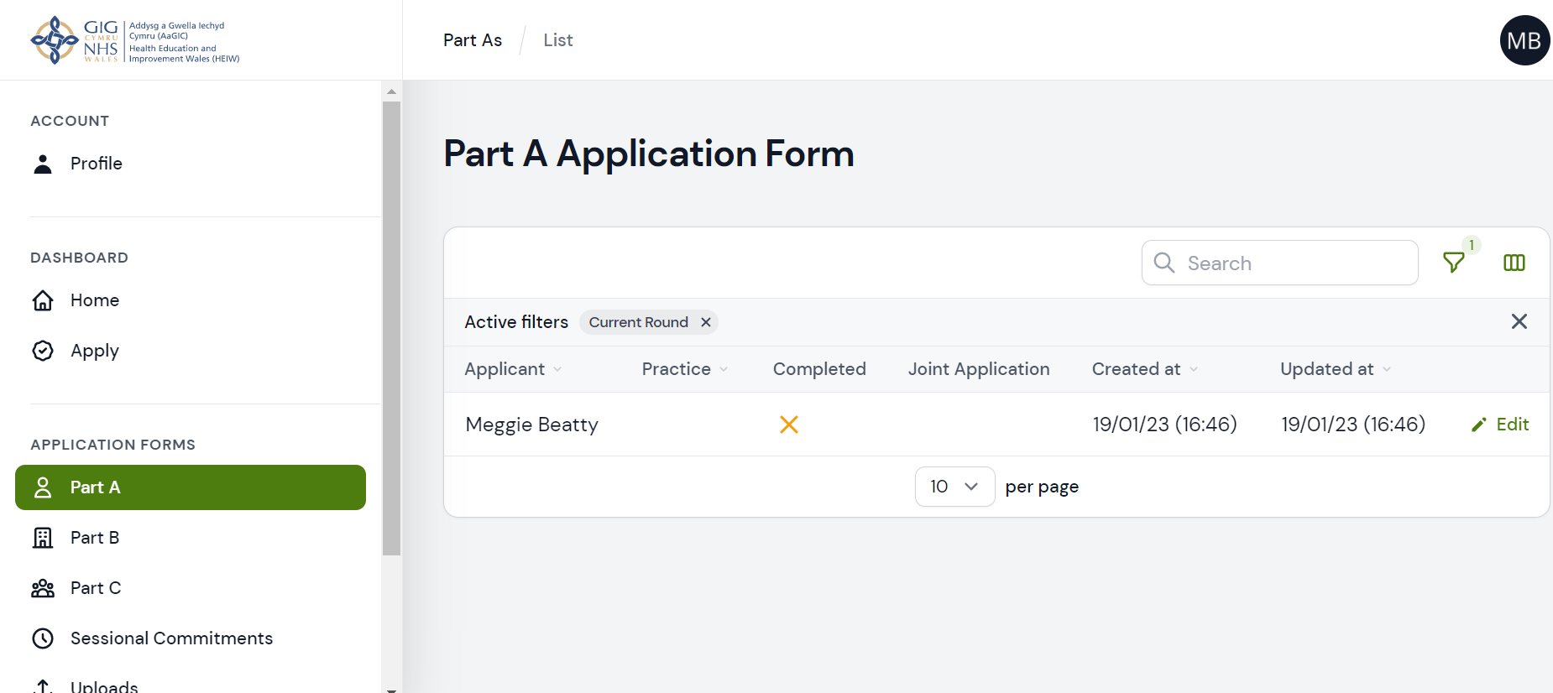
Mae 10 tab i'w llenwi; ewch drwy bob un gan sicrhau eich bod yn cadw cyn symud ymlaen i'r dudalen nesaf.
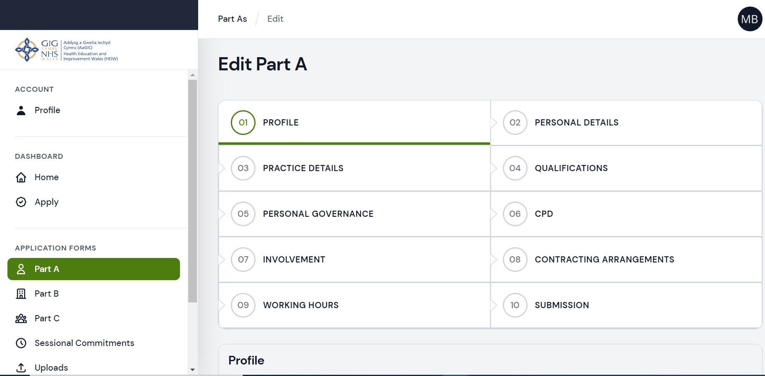

Ar ôl i chi gwblhau Rhan A, cadwch a chyflwynwch. Bydd eich Dangosfwrdd yn cael ei ddiweddaru i ddangos ei bod wedi’i chwblhau. Bydd y ffurflen yn cael ei chloi, ac ni fyddwch yn gallu ei golygu.
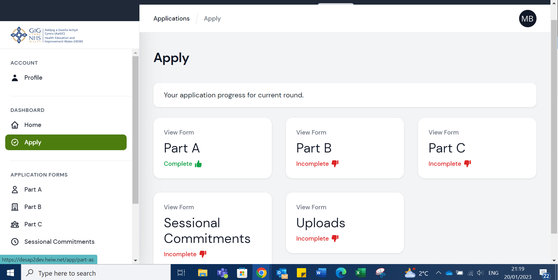

Rhan B
Yn yr un modd â Rhan A, er mwyn i chi allu gweld Rhan B, cliciwch y botwm gwneud cais ac yna Rhan B.
Ar ôl i chi glicio Rhan B, fe welwch fod ffurflen wedi'i chreu ar eich cyfer. Bydd angen i chi glicio’r botwm golygu i agor y ffurflen.
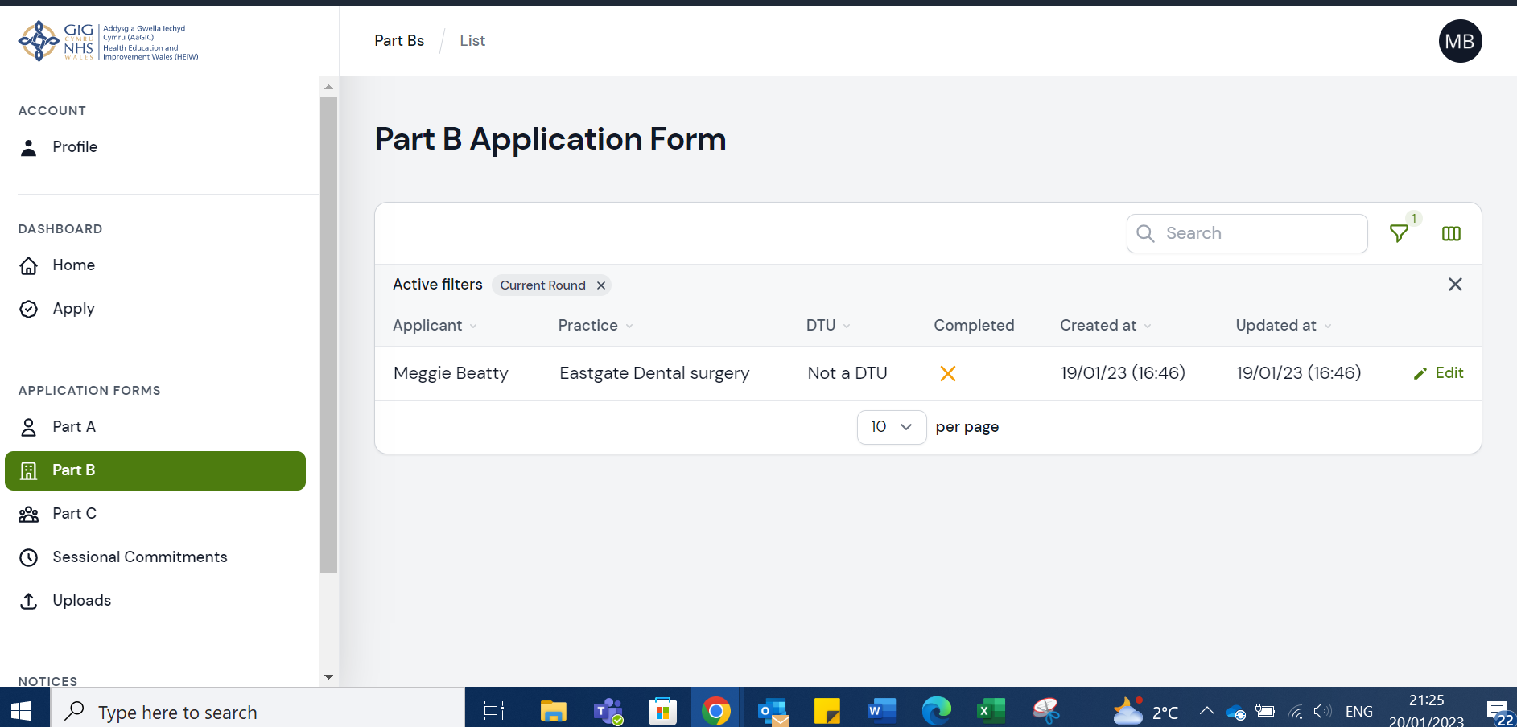

Yn y bôn, mae Rhan B yn ymwneud â’r ymgeisydd a’r practis.
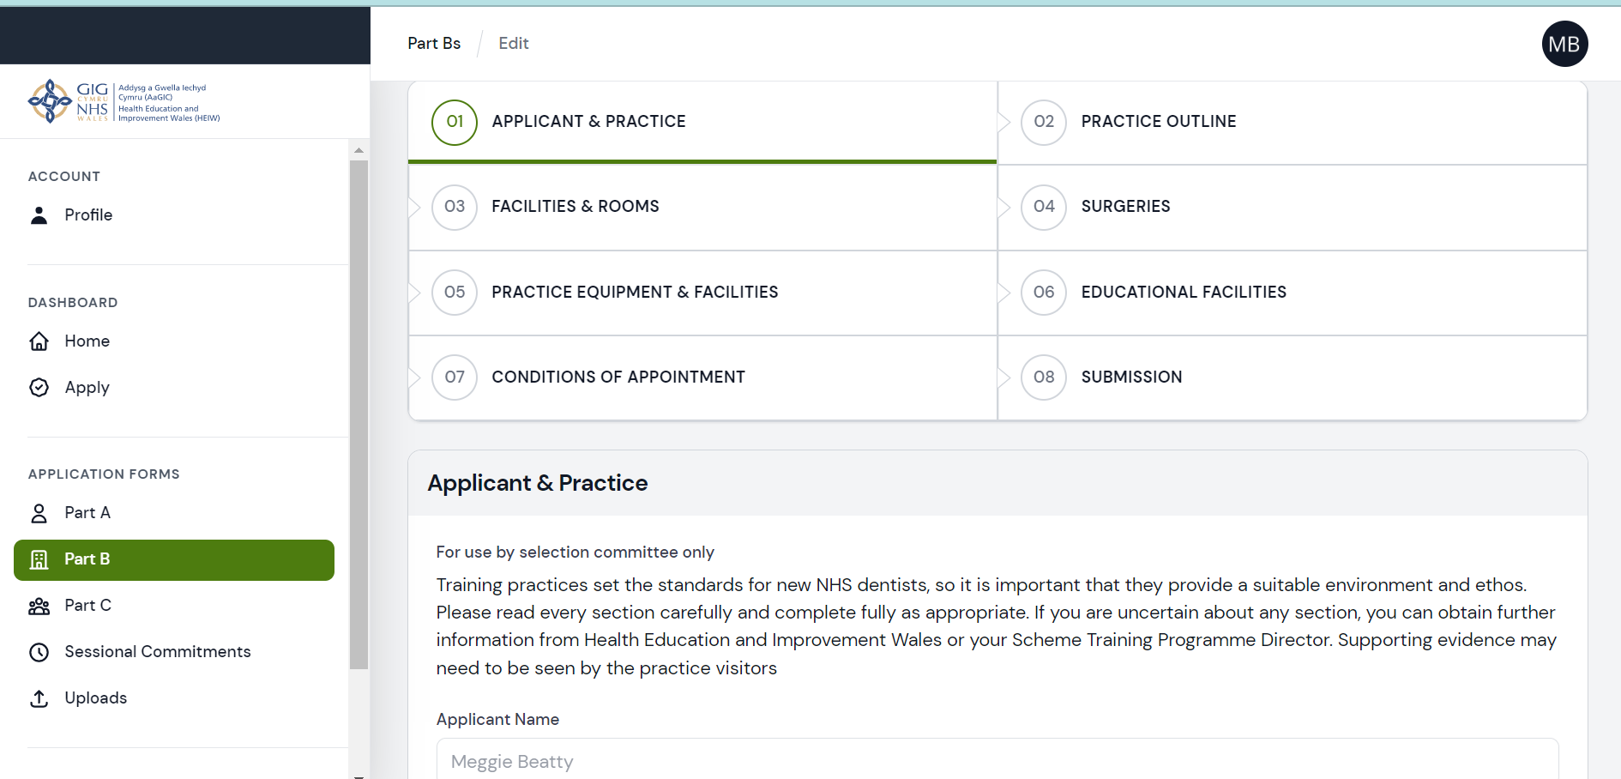
Mae 8 tab i'w llenwi; ewch drwy bob un gan sicrhau eich bod yn cadw cyn symud ymlaen i'r dudalen nesaf.
Ar ôl i chi gwblhau Rhan B, cadwch a chyflwynwch. Bydd eich Dangosfwrdd yn cael ei ddiweddaru i ddangos ei bod wedi’i chwblhau. Bydd y ffurflen yn cael ei chloi, ac ni fyddwch yn gallu ei golygu.
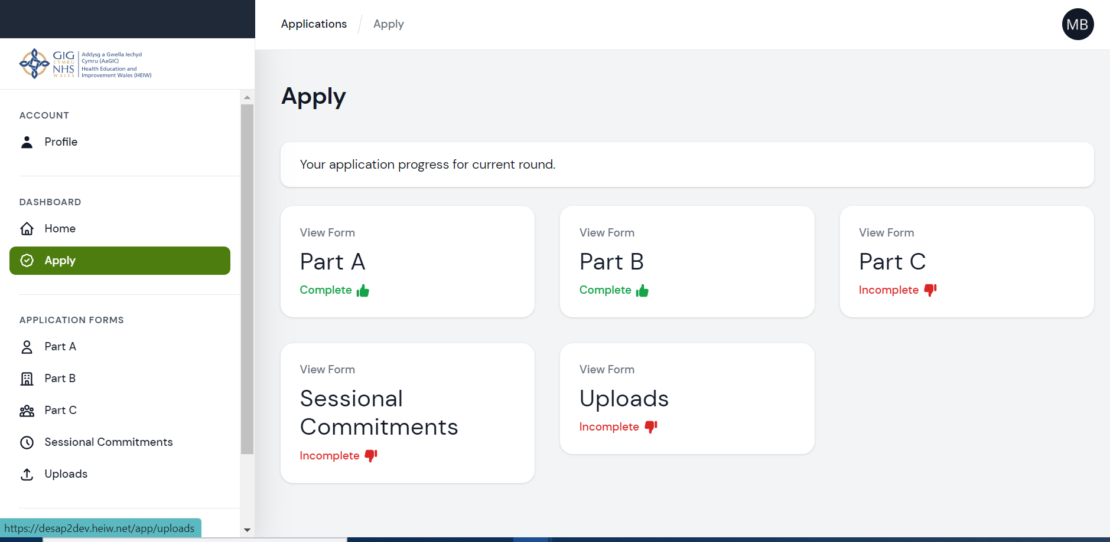

Rhan C
Yn yr un modd â Rhan B, er mwyn i chi allu gweld Rhan C, cliciwch y botwm gwneud cais ac yna Rhan C.
Ar ôl i chi glicio Rhan C, fe welwch fod ffurflen wedi'i chreu ar eich cyfer. Bydd angen i chi glicio’r botwm golygu i agor y ffurflen.
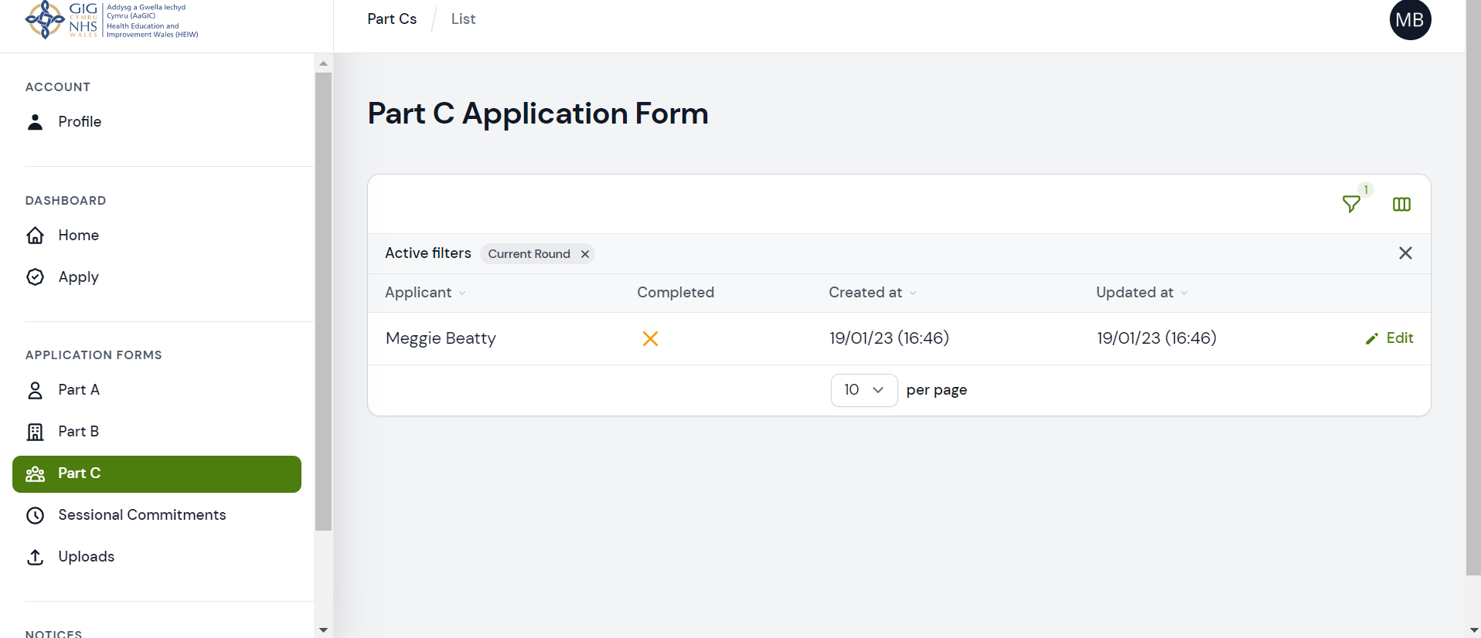
Rhan C y cais yw ein ffurflen Cyfle Cyfartal.
Mae 3 tab ar y ffurflen hon; ewch drwy bob un gan sicrhau eich bod yn cadw cyn symud ymlaen i'r dudalen nesaf.
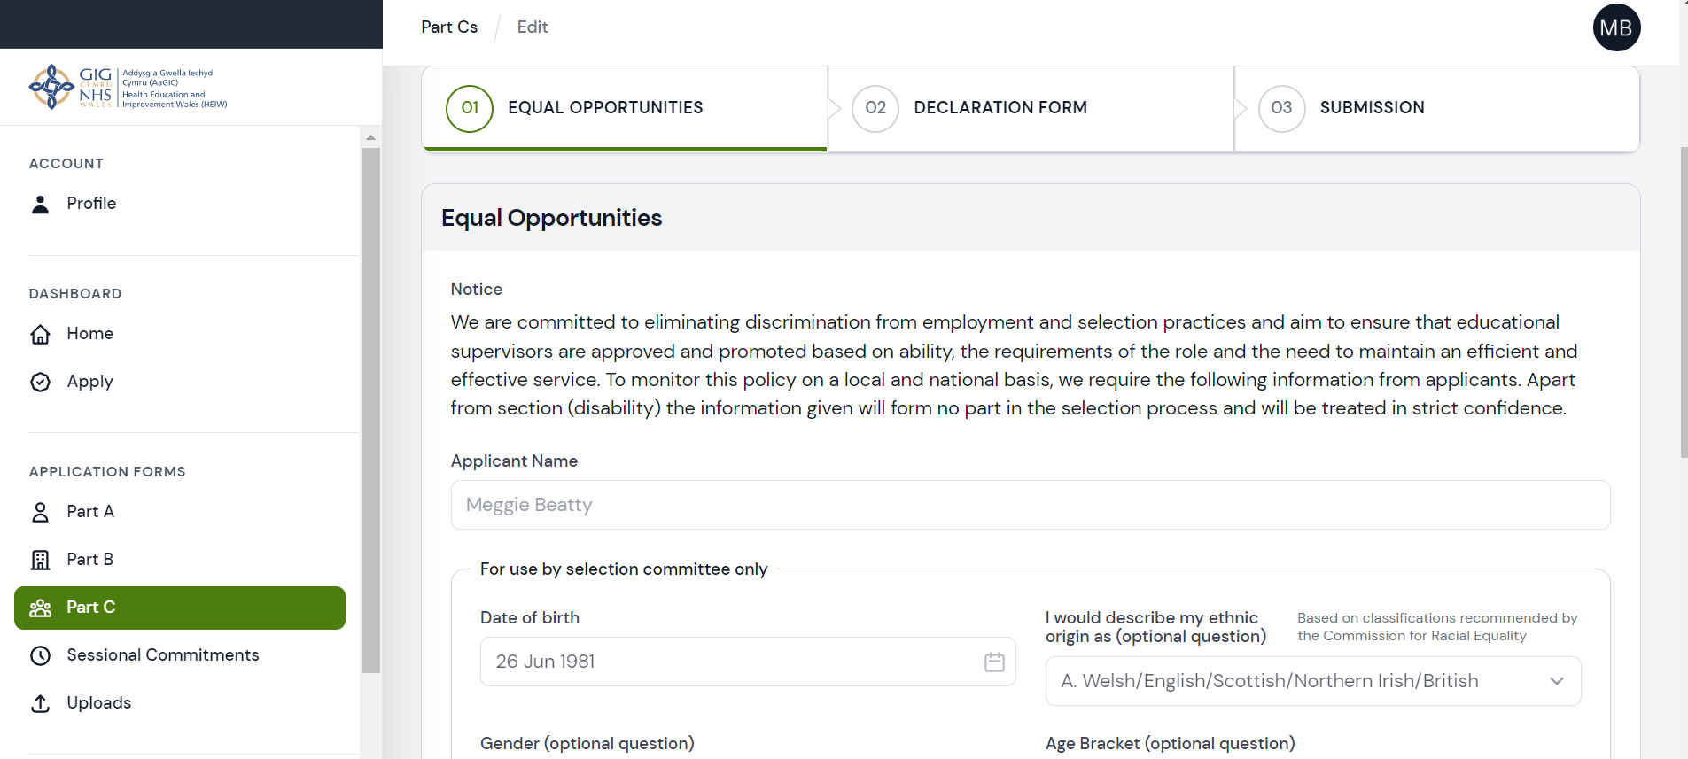
Ar ôl i chi gwblhau Rhan C, cadwch a chyflwynwch. Bydd eich Dangosfwrdd yn cael ei ddiweddaru i ddangos ei bod wedi’i chwblhau. Bydd y ffurflen yn cael ei chloi, ac ni fyddwch yn gallu ei golygu.

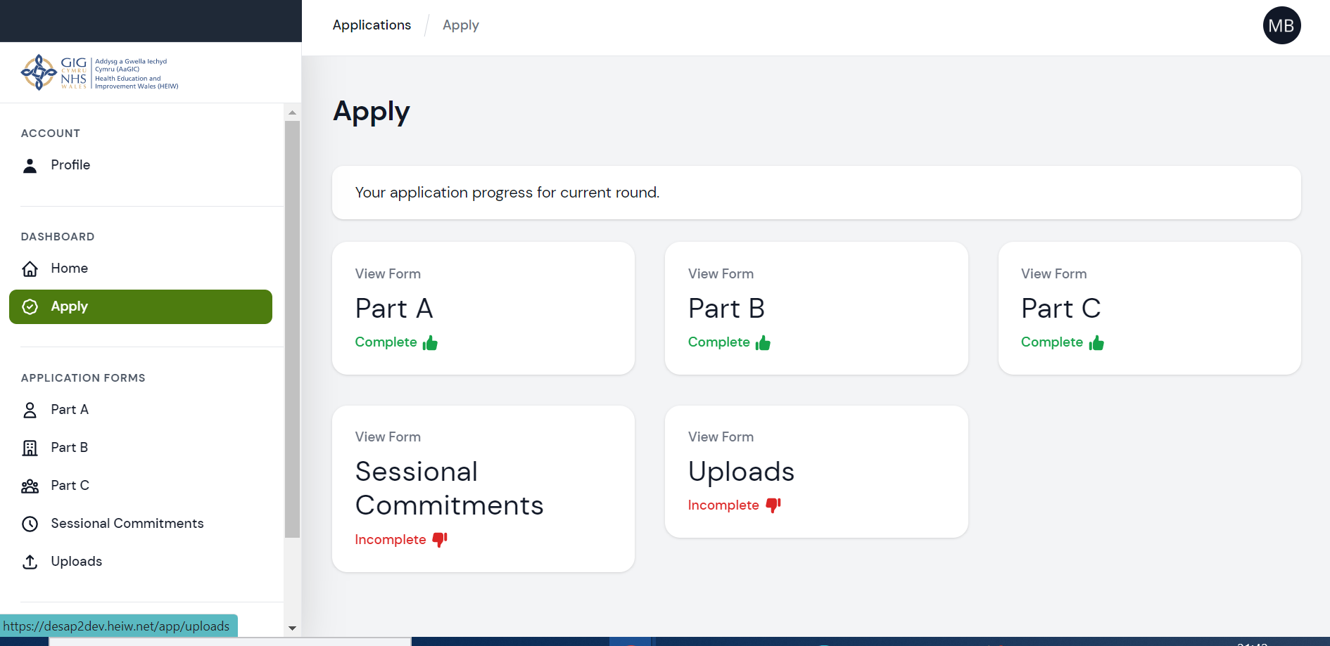

Llwytho i fyny
Yma, gallwch lwytho unrhyw dystiolaeth ofynnol i fyny i gefnogi eich cais.
Ar ôl i chi glicio’r botwm gwneud cais, fe welwch fod ffurflen wedi'i chreu ar eich cyfer. Bydd angen i chi glicio’r botwm golygu i agor y ffurflen.

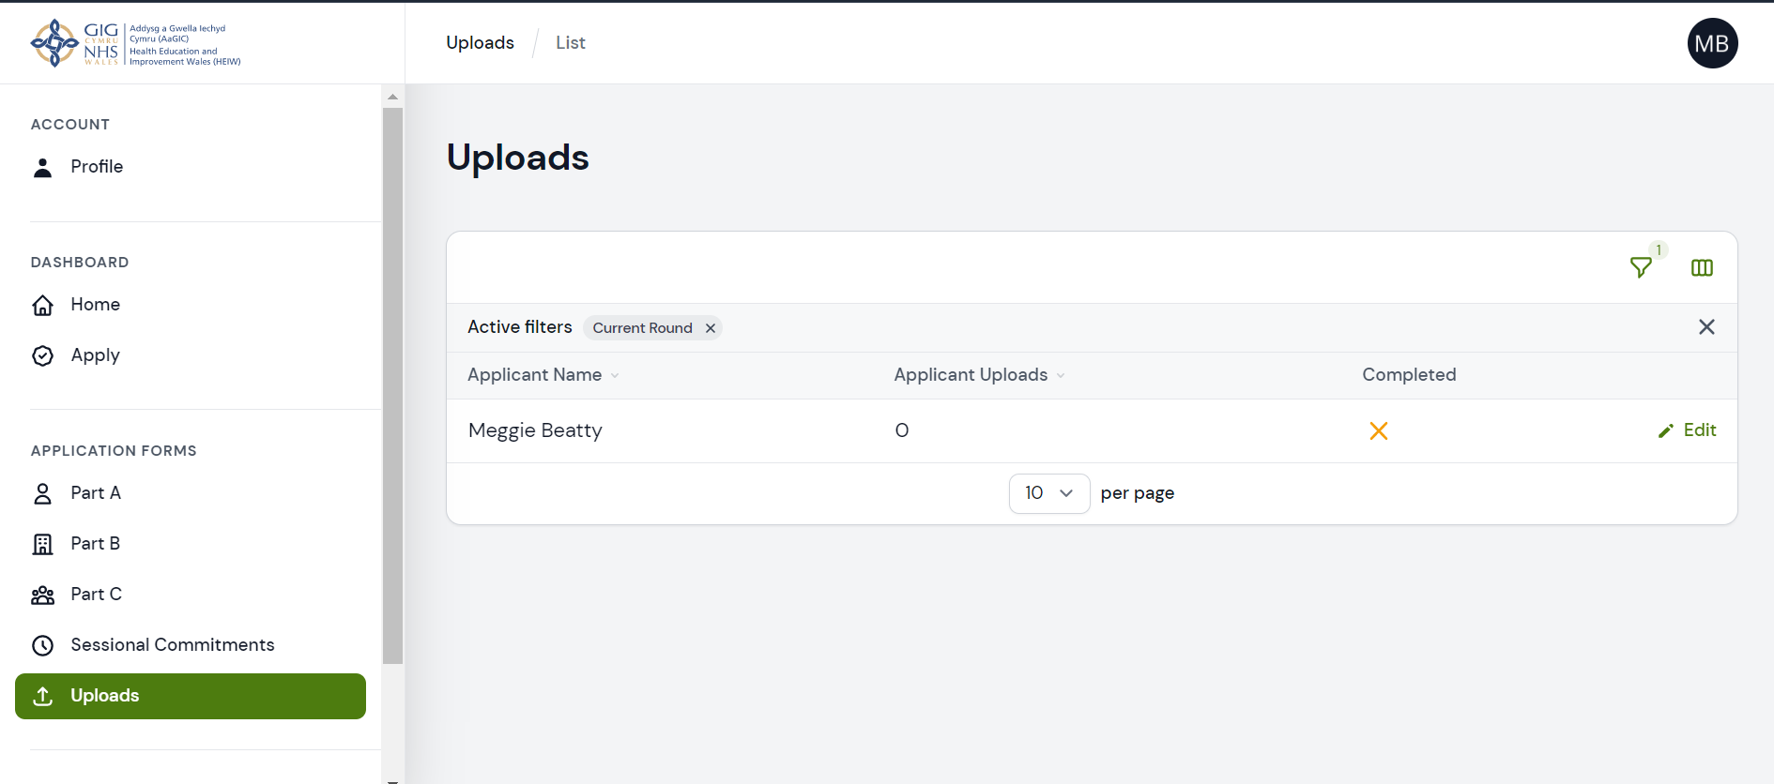
Neu gallwch weld y dudalen hon o dab CPD y ffurflen gais, ond rhaid i chi glicio cadw cyn clicio llwytho i fyny neu bydd yr wybodaeth yn y tab CPD yn cael ei cholli.
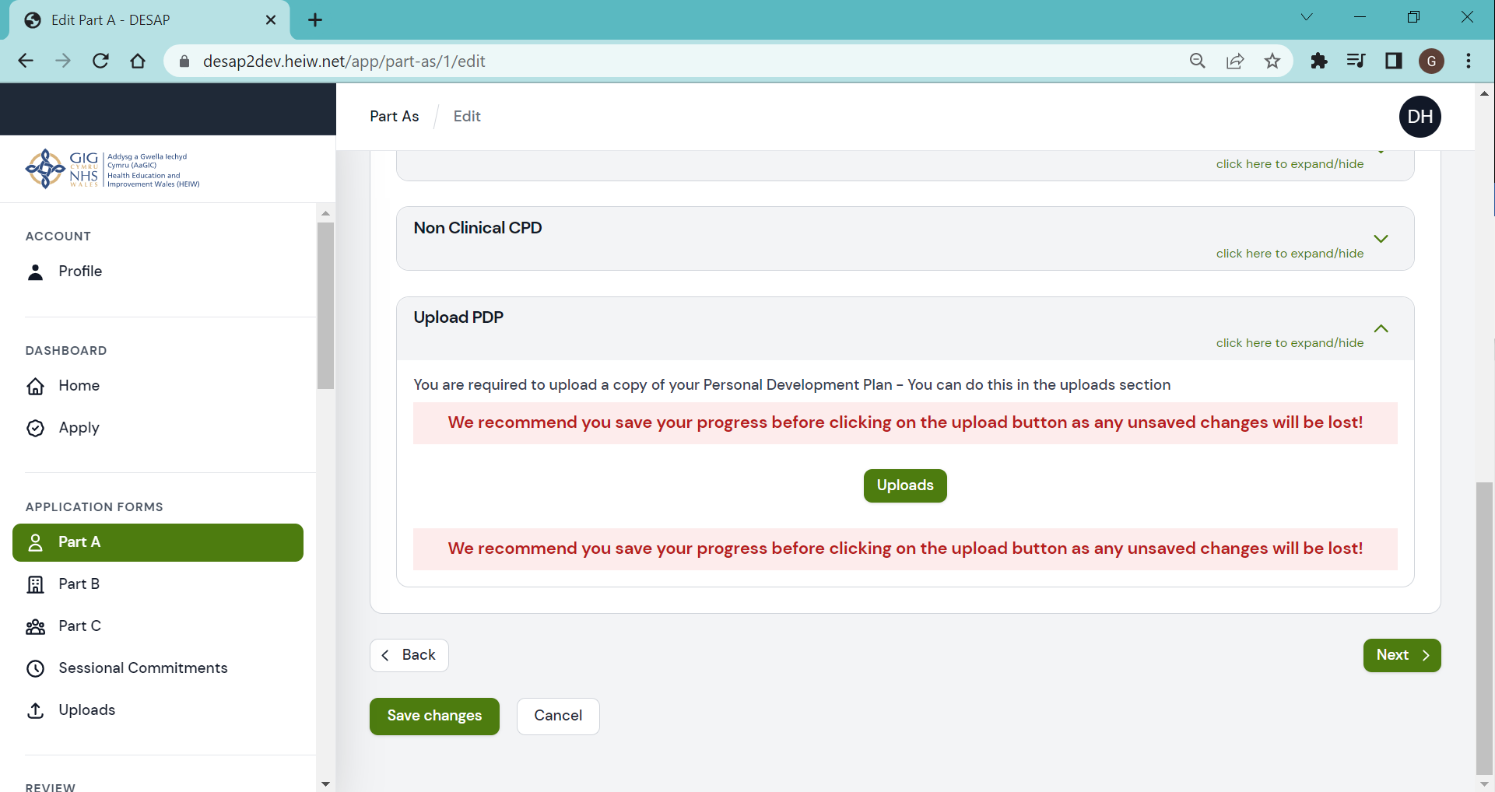
Y dogfennau gofynnol i'w llwytho i fyny yw
- Cofnod o Archwiliad (copi o’r dystysgrif Archwilio ddiweddaraf)
- Cofnod o CPD (cofnod yr Adran Ddeintyddol Ôl-raddedig yn ogystal ag unrhyw CPD arall a gyflawnir ond heb ei gofnodi gyda’r Adran Ddeintyddol Ôl-raddedig)
- Adroddiad Arolygu AGIC (os yw’n berthnasol)

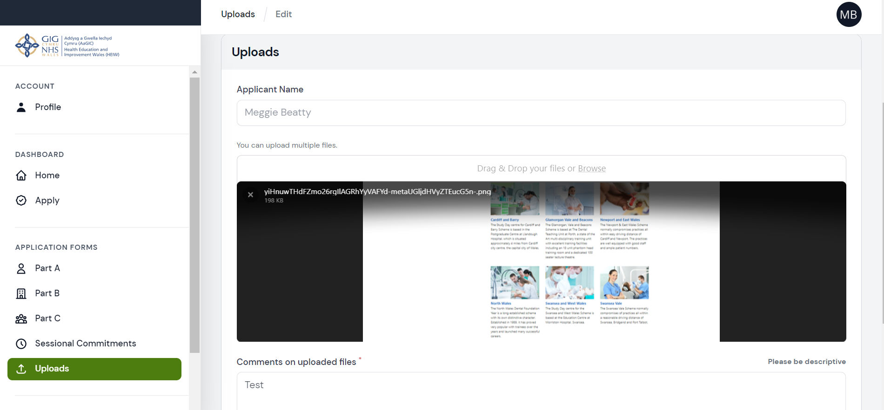
Ar ôl i chi lwytho’r dystiolaeth ofynnol i fyny, cliciwch cadwch a chyflwynwch. Bydd eich Dangosfwrdd yn cael ei ddiweddaru i ddangos ei bod wedi’i chwblhau. Bydd y ffurflen yn cael ei chloi, ac ni fyddwch yn gallu ei golygu.

Ymweliadau Practis i Sicrhau Ansawdd
Mae Ymweliadau Practis yn rhan o brosesau sicrhau ansawdd AaGIC. Maen nhw’n cael eu cynnal i sicrhau bod eich practis a’ch staff yn darparu amgylchedd addas ar gyfer therapydd sylfaenol.
Os caiff eich cais ei gymeradwyo, bydd eich Cyfarwyddwr Rhaglen Hyfforddiant yn cysylltu â chi i drefnu ymweliad â’r practis o fis Ebrill ymlaen (ni fydd angen ymweliad ffurfiol â phractis ar gyfer Goruchwylwyr Addysg DS presennol, ond gall y Cyfarwyddwr Rhaglen Hyfforddiant gynnal ymweliad byr anffurfiol).

Beth sy’n digwydd ar ôl cyflwyno?
Bydd eich cais yn cael ei ystyried gan Gyfarwyddwr Rhaglen Hyfforddiant WDTFT

Bydd adborth y Bwrdd Iechyd Lleol a dogfennau ategol pellach yn cael eu casglu.

Bydd Ymweliad Arolygu Practis yn cael ei gynnal (os yw’n briodol)

Bydd ymgeiswyr yn cael gwybod am y canlyniad erbyn 31 Mai 2024

